GROUNDATION
NOUVEL ALBUM « HERE I AM »

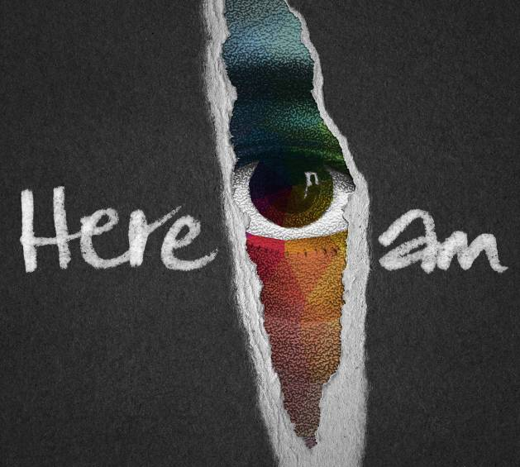

Sixième album officiel du combo californien, « Here I Am » continue d'installer la légende du groupe de reggae le plus atypique de ces dernières années.

Le bon reggae ne vient plus forcément de Jamaïque. Groundation, groupe de passionnés californiens en est la preuve la plus éclatante. L'aventure commence en 1996, sur les bancs de l'université de Sonoma. Harrison Stafford, futur front-man du groupe rencontre le clavier Marcus Urani et le bassiste Ryan Newman. Ils suivent tous trois un cursus spécialisé en jazz, une influence qui se ressentira dans toute la discographie du groupe. 1998 voit leurs premières traces discographiques : des maquettes, dont l'une servira de base au classique « Hebron Gate » et deux albums « Tribute to the Roots » et « Dub at the Roots », devenus de véritables eldorados pour collectionneurs. Le premier album officiel de Groundation « Young Tree » sort en 1999. Il inaugure un principe qui fera la marque de fabrique de Groundation : les albums concepts. « Young Tree » retrace ainsi l'évolution d'une graine jusqu'à l'état d'arbre, allégorie du passage de l'enfance à l'âge adulte. Peu de temps après, de nouveaux musiciens, comme David Chachere (Trompette) ou Kelsey Howard (Trombone) se joignent à la formation.

Leur second album « Each One Teach One » voit leur première collaboration avec des artistes légendaires jamaïcains comme Ras Michael, Scientist ou Marcia Higgs, la fille de Joe Higgs, professeur de chant d'un certain Bob Marley. Une pratique qui deviendra récurrente. On retrouve ainsi Don Carlos (fondateur de Black Uhuru) et The Congos sur l'album de la consécration, « Hebron Gate », qui propulse le groupe à l'international en 2003. C'est le début de la gloire pour Groundation. « We Free Again », leur quatrième album, se classe parmi les meilleures ventes reggae. En parallèle, le groupe commence à se faire remarquer grâce à ses prestations lives habitées, qui doivent beaucoup au charisme de son leader Harrison Stafford et à la maestria des musiciens. Le groupe s'approprie les plus grandes scènes du monde, agitant le Reggae Sun Ska, le Summerjam ou encore le Ja'Sound Festival.

En 2006 sort « Dub Wars ». Si le dub a toujours été partie prenante dans les compositions de la formation, c'est leur premier album entièrement dédié à ce genre musical. L'opus regroupe des versions dub de chansons des albums « Hebron Gate » et « We Free Again ». 2006 est une année prolifique pour Groundation qui met sur le marché dans la foulé une cinquième production « Upon the Bridge » où apparaissent I Jahman Levy et Pablo Moses.

Il faut attendre 2009 pour que Groundation redonne signe de vie discographique avec ce « Here I am ». C'est la plus longue période d'attente entre deux albums pour le groupe. Qui n'a pourtant pas chômé entre temps, enchainant les tournées. Marcus Urani et Harrison Stafford profite également de cette accalmie pour livrer un side-project « Rockamovya » en compagnie du batteur jamaïcain Leroy « Horsemouth » Wallace.

Une attente longue donc, mais qui valait largement la peine de patienter. « Here I Am » est sans conteste un nouveau pas décisif dans la carrière de Groundation. On y rencontre un groupe mature, nourri par ses années sur les routes et ses multiples rencontres avec des fans et d'autres musiciens. Le groupe accueille une nouvelle choriste, Stephanie Wallace, qui, avec sa comparse Kim Pommel, offre au groupe ses tout premiers leads vocaux féminins, ce qui n'a rien d'anecdotique. Cette participation des choristes au lead s'inscrit dans une volonté de Groundation de se réaffirmer comme un groupe à part entière, alors qu'il a longtemps était cantonné à la seul voix d'Harrison Stafford. Comme il le rappelle lui même : « Écouter Groundation ne signifie pas que vous n'entendrez chanter que moi. Il y aura plein de voix, Kim, Stephanie, la formation originelle des Congos ou Pablo Moses. Le dernier morceau, c'est huit chanteurs en même temps ». Sur le morceau « Time Come », Harrison se contente même d'assurer les backs, laissant la place à la formation originelle des Congos, groupe jamaïcain mythique à qui l'on doit « Heart of The Congos », produit par Lee Perry.

Une plus grande place est laissée aux musiciens, au long de compositions fleuves mettant plus que jamais en avant les tendances dub et jazz du groupe. « Sur cet album, il y a le premier morceau instrumental de l'histoire de Groundation » insiste Harrison. Un travail nourri d'improvisation et de feeling comme se plait à le rappeler Marcus Urani : « Notre musique ne s'est pas installée dans le confort. Nous la faisons évoluer dans le reggae et le jazz. Si nous ressentons le besoin d'accentuer tel ou tel élément, nous le faisons. Tu ne sais pas ce que tu vas créer avant de le créer. C'est comme savoir si ta journée sera bonne avant que tu te lèves ».

Les textes du groupe n'ont jamais été aussi proches de la réalité, s'attaquant avec virulence au système de Babylone. « Il s'est passé beaucoup de choses en Amérique depuis le dernier album. Il est plein d'espoir et d'énergie pour le futur. Mais c'est aussi une critique de Babylone et une représentation de la folie qui nous entoure, nourrie de nos tournées et de nos rencontres » détaille Harrison Stafford. Le titre de l'album, ainsi que sa pochette, font référence, à travers les différentes significations du « I » (Je, l'unité chez les rastas ou l'œil en phonétique) aux différents niveaux de lectures des événements ou de la musique : « il y a toujours plusieurs choses qui se passent selon ce à quoi tu fais attention. Il y a plusieurs niveaux de lectures » explique Marcus Urani.

Les neufs membres du groupe insistent lourdement sur l'ère nouvelle qu'ouvre « Here I am » dans leur carrière. Une ère qui se dévoile dès le très jazzy « Run the Plan » d'introduction, et qui s'ouvre petit à petit tout au long de cet album inspiré puis se fait parfois épique le temps d'une envolée instrumentale ou d'harmonies soyeuses. « Nous n'avons pas cherché à reproduire ce que nous avons déjà fait et nous sommes très fiers du travail de chacun. Nous continuons d'avancer ! ».

Groundation continue de forger sa légende à la force de ses solides compositions pour le plus grand plaisir des fans de reggae du monde entier. Plus qu'un groupe, Groundation est d'ors et déjà une référence.

Antoine Perret

CONTACTS PROMO NAÏVE

Presse généraliste : Corinne Stenneler cstenneler@naive.fr
Presse régionale : Myriam Boudjeroudi mboudjeroudi@naive.fr
Radio : Maya Dagnino maya@naive.fr
Radio régionale : Clémentine Nanterme promoradio@naive.fr
TV : Véronique Lesaine vlesaine@naive.fr
Internet : Lara Orsal lara@ivox.fr



